Il nuovo sistema di alimentazione triflex TRX rivoluziona il movimento 3D dei robot
La catena portacavi telescopica TRX igus permette di risparmiare spazio sul robot e di ottenere una lunghezza di ritrazione fino al 40%

Per semplificare la guida e la movimentazione dei cavi sui robot industriali, igus ha sviluppato un sistema sicuro e compatto: la catena portacavi a quattro dimensioni triflex TRX. Un sistema di nuovissima concezione che si sostituisce ai tradizionali equipaggiamenti e sistemi di ritrazione per robot. La sua peculiarità? 40% della lunghezza di ritrazione viene garantita da un unico meccanismo telescopico all'interno della catena stessa. In questo modo l'utente può ricavare spazio sul terzo asse del robot, con una riduzione di peso dell'83% e un risparmio anche sugli elevati costi associati ai sistemi di ritrazione.

Le catene portacavi per movimenti tridimensionali triflex R igus sono molto diffuse per guidare cavi e tubi sui robot industriali. Finora sul terzo asse venivano impiegati sistemi di ritrazione per prevenire la formazione di anse alla catena durante il movimento del robot che avrebbero potuto ostacolarne il corretto funzionamento. "Ma lo spazio disponibile sugli assi dei robot si riduce sempre di più. Era quindi necessario proporre una soluzione innovativa" spiega Jörg Ottersbach, Responsabile della Business Unit catene portacavi presso igus GmbH. In brevissimo tempo, è stato sviluppato il sistema triflex TRX partendo dal sistema per catena portacavi triflex R. Si tratta di una catena portacavi con sistema di ritrazione già integrato. "Grazie a TRX abbiamo realizzato un sistema compatto che si può fissare direttamente sul terzo asse. Grazie al principio di "estrazione telescopica" e all'avvolgimento dei cavi "a spirale", il sistema di alimentazione si torce su se stesso, si allunga e si accorcia fino al 40%" spiega Ottersbach. Questo è possibile grazie ad un meccanismo innovativo con sistema di connettore a vite ed una banda elastica di ripristino integrati. La banda elastica riporta le maglie della catena al punto di partenza e permette di regolare la forza di ritrazione. I cavi, posizionati a spirale nella catena, sono guidati nel loro movimento in modo sicuro. Cavi e tubi vengono fissati al centro della TRX in modo da non perdere il loro allineamento durante la movimentazione della catena.
Peso ridotto dell'83%
Rispetto agli altri sistemi di ritrazione, questo sistema permette di ridurre il peso fino all'83% e l'ingombro totale viene dimezzato. In questo modo è possibile migliorare ulteriormente le prestazioni del robot. Questa soluzione è vantaggiosa anche dal punto di vista economico perché permette di evitare i costi del sistema di ritrazione. TRX può essere facilmente collegata a catene triflex R esistenti della serie TRE. E come nelle catene triflex R, le fessure laterali presenti sulla catena permettono di inserire i cavi, dall'esterno in modo semplice e veloce. A partire dal 5 maggio 2021, gli utenti possono scoprire la nuova TRX online, visitando lo stand fisico-virtuale igus.

Potete trovare maggiori informazioni e un video sul funzionamento della TRX, qui:
https://www.igus.it/info/triflex-r-trx

Didascalia:

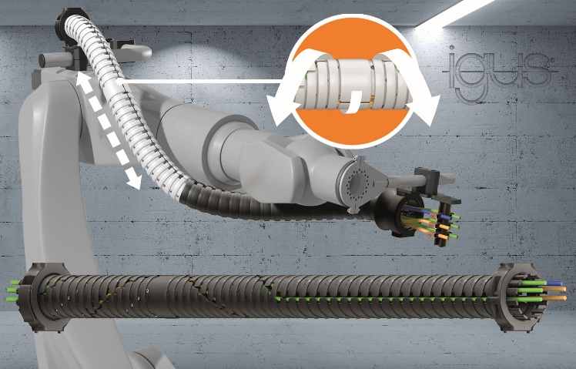
Foto PM2321-1
Il nuovo sistema TRX igus - una soluzione salvaspazio per il terzo asse del robot con recupero di lunghezza fino al 40% (Fonte: igus GmbH)

Relazioni Stampa igus GmbH (Germania)

Oliver Cyrus Anja Görtz-Olscher
Head of PR and Advertising Manager PR and Advertising

igus® GmbH igus® GmbH
Spicher Str. 1a Spicher Str. 1a
51147 Cologne 51147 Cologne
Tel. 0 22 03 / 96 49-459 Tel. 0 22 03 / 96 49-7153
ocyrus@igus.net agoertz@igus.net
www.igus.de/presse www.igus.de/presse

Relazioni Stampa igus Srl (Italia)

Marie Olyve
Marketing & Communication Dept.

igus® S.r.l. con socio unico
via delle rvedine, 4
23899 Robbiate (LC)
Tel. +39 039 5906 266
molyve@igus.net
www.igus.it/press

INFORMAZIONI SU IGUS

igus GmbH sviluppa e produce motion plastics. Questi polimeri ad alte prestazioni sono esenti da lubrificazione; migliorano la tecnologia e riducono i costi ovunque ci siano parti in movimento. Nei sistemi di alimentazione, nei cavi da posa mobile, cuscinetti lineari e non e per gli attuatori lineari a vite, igus è leader di mercato a livello mondiale. Impresa a conduzione familiare con sede a Colonia (Germania), igus ha filiali in 35 paesi e conta circa 4.150 dipendenti in tutto il mondo. Nel 2020 igus ha realizzato un fatturato di 727 milioni di euro. igus gestisce i più grandi laboratori di test del settore per poter offrire soluzioni e prodotti innovativi e una maggiore sicurezza per gli utenti. 234.000 articoli sono disponibili a magazzino, la cui durata d'esercizio può essere calcolata online. Negli ultimi anni l'azienda ha continuato ad ampliare la propria attività, creando anche startup interne, per esempio per i cuscinetti a sfere, gli azionamenti robot, il settore della stampa 3D, la piattaforma RBTX per Lean Robotics o per la gamma "smart plastics" di componenti intelligenti per l'Industria 4.0. Tra gli investimenti più significativi in materia ambientale ci sono il programma "chainge" - riciclo di catene portacavi usate - e la partecipazione in un'impresa che mira a produrre petrolio da rifiuti plastici. (Plastic2Oil).

I termini "igus", “Apiro”, "chainflex", "CFRIP", "conprotect", "CTD", “drygear”, "drylin", "dry-tech", "dryspin", "easy chain", "e-chain", "e-chain systems", "e-ketten", "e-kettensysteme", "e-skin", “e-spool”, "flizz", “ibow”, “igear”, "iglidur", "igubal", “kineKIT”, "manus", "motion plastics", "pikchain", "plastics for longer life", "readychain", "readycable", “ReBeL”, "speedigus", "tribofilament“, "triflex", "robolink", "xirodur" e "xiros" sono marchi protetti ai sensi delle leggi vigenti sui marchi di fabbrica nella Repubblica Federale Tedesca e in altri paesi, ove applicabile

